Министерство цифрового развития, связи и массовых коммуникаций Российской Федерации

Ордена Трудового Красного Знамени федеральное государственное бюджетное образовательное учреждение высшего образования

_______________________________________________

**МОСКОВСКИЙ ТЕХНИЧЕСКИЙ УНИВЕРСИТЕТ**

**СВЯЗИ И ИНФОРМАТИКИ**

Кафедра «Информационная безопасность»

**ЛАБОРАТОРНАЯ РАБОТА**

**№1**

по дисциплине «Объектно-ориентированное программирование систем защиты информации»

на тему:

**«Функции получения системной информации»**

Вариант №6

Выполнила:

Григорьева Т.Е.

БПЗ1801

Проверил:

Барков В.В.

Москва 2021 г

# Цель работы

Овладеть навыками создания однофайловых и многофайловых проектов в интегрированной среде разработки Microsoft Visual Studio 2019 и научится создавать линейные программы на языке C++ с применением арифметических операций.

Индивидуальное задание: 6. 𝑓(𝑥)=cos(𝑥)+cos(2𝑥)++cos(6𝑥)+cos(7𝑥)

# Результаты

## Задание №1

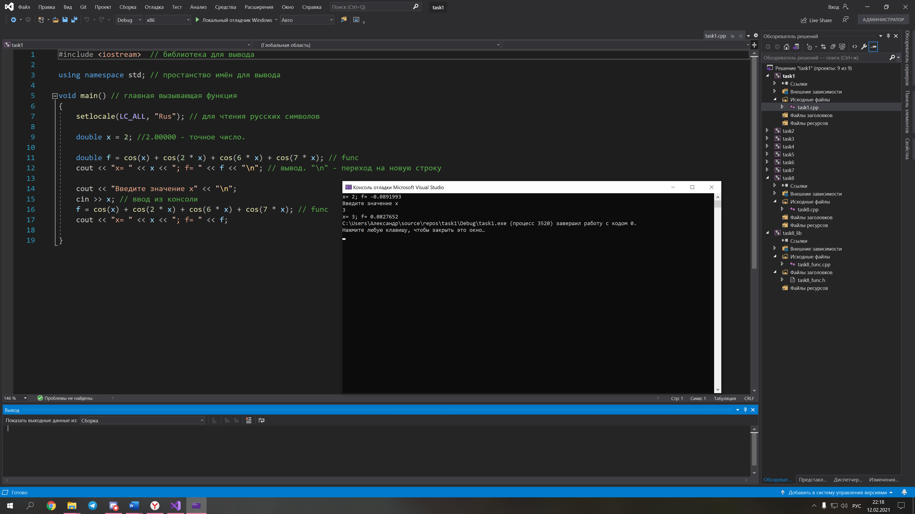

1. task1

#include <iostream> // библиотека для вывода

using namespace std; // простанство имён для вывода

void main() // главная вызывающая функция

{

setlocale(LC_ALL, "Rus"); // для чтения русских символов

double x = 2; //2.00000 - точное число.

double f = cos(x) + cos(2 * x) + cos(6 * x) + cos(7 * x); // func

cout << "x= " << x << "; f= " << f << "\n"; // вывод. "\n" - переход на новую строку

cout << "Введите значение х" << "\n";

cin >> x; // ввод из консоли

f = cos(x) + cos(2 * x) + cos(6 * x) + cos(7 * x); // func

cout << "x= " << x << "; f= " << f;

}

## Задание №2

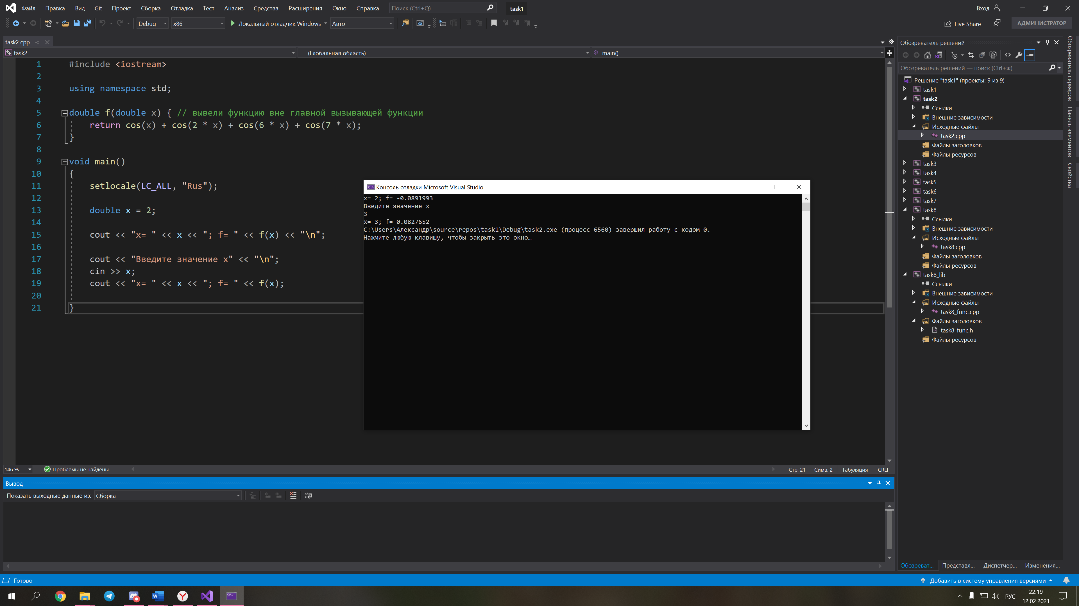

1. task2

#include <iostream>

using namespace std;

double f(double x) { // вывели функцию вне главной вызывающей функции

return cos(x) + cos(2 * x) + cos(6 * x) + cos(7 * x);

}

void main()

{

setlocale(LC_ALL, "Rus");

double x = 2;

cout << "x= " << x << "; f= " << f(x) << "\n";

cout << "Введите значение х" << "\n";

cin >> x;

cout << "x= " << x << "; f= " << f(x);

}

## Задание №3

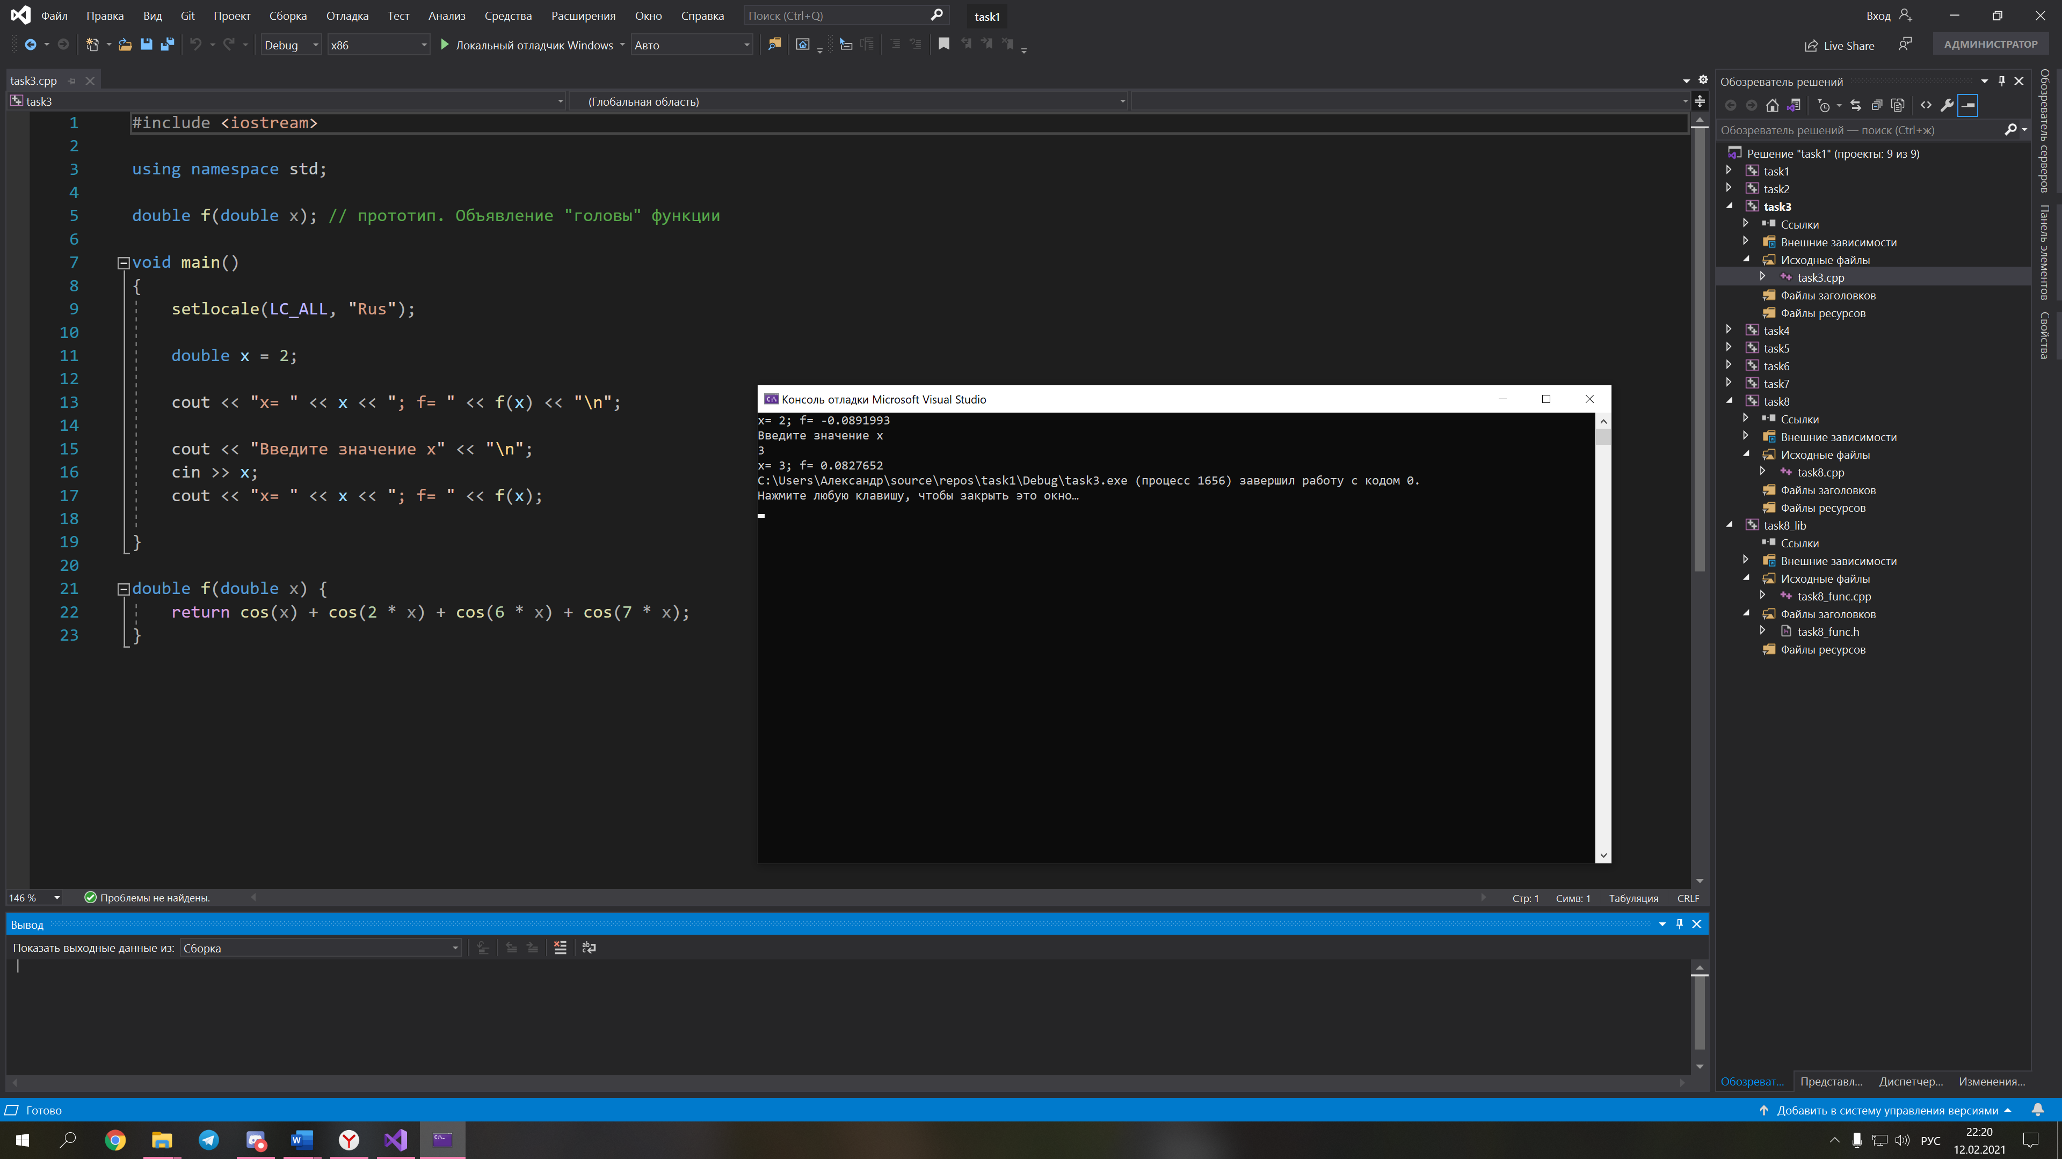

1. task3

#include <iostream>

using namespace std;

double f(double x); // прототип. Объявление "головы" функции

void main()

{

setlocale(LC_ALL, "Rus");

double x = 2;

cout << "x= " << x << "; f= " << f(x) << "\n";

cout << "Введите значение х" << "\n";

cin >> x;

cout << "x= " << x << "; f= " << f(x);

}

double f(double x) {

return cos(x) + cos(2 * x) + cos(6 * x) + cos(7 * x);

}

## Задание №4

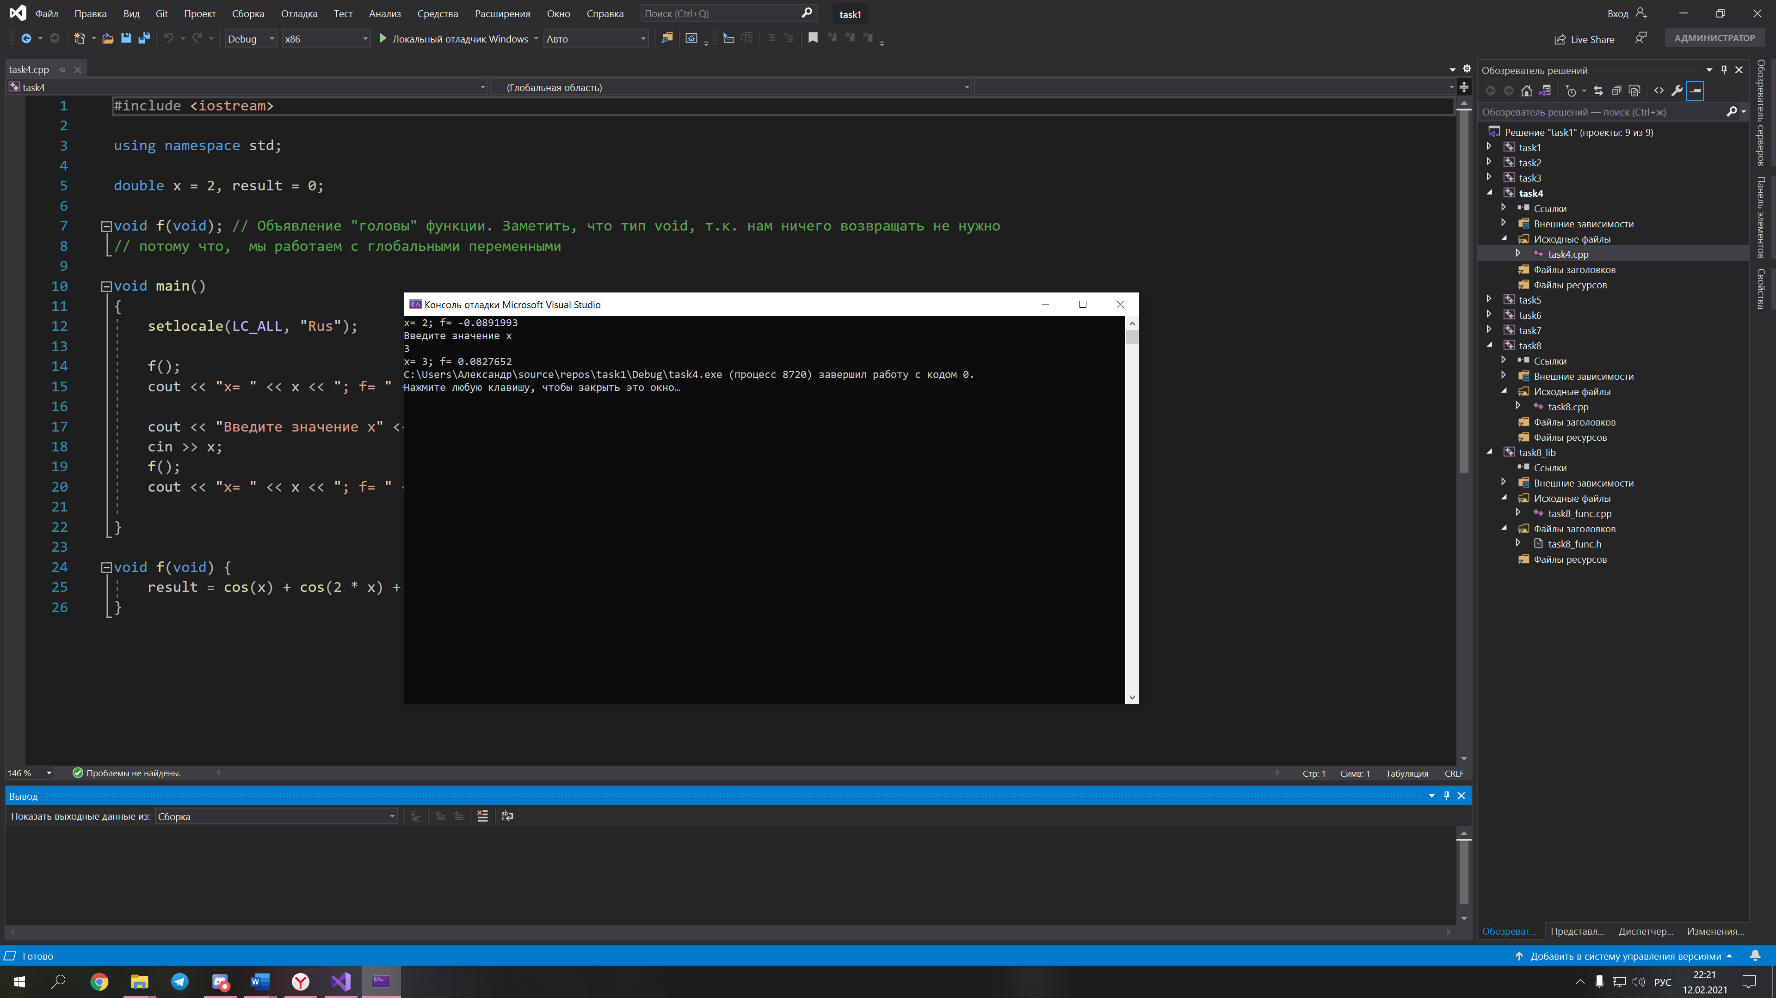

1. task4

#include <iostream>

using namespace std;

double x = 2, result = 0;

void f(void); // Объявление "головы" функции. Заметить, что тип void, т.к. нам ничего возвращать не нужно

// потому что, мы работаем с глобальными переменными

void main()

{

setlocale(LC_ALL, "Rus");

f();

cout << "x= " << x << "; f= " << result << "\n";

cout << "Введите значение х" << "\n";

cin >> x;

f();

cout << "x= " << x << "; f= " << result;

}

void f(void) {

result = cos(x) + cos(2 * x) + cos(6 * x) + cos(7 * x);

}

## Задание №5

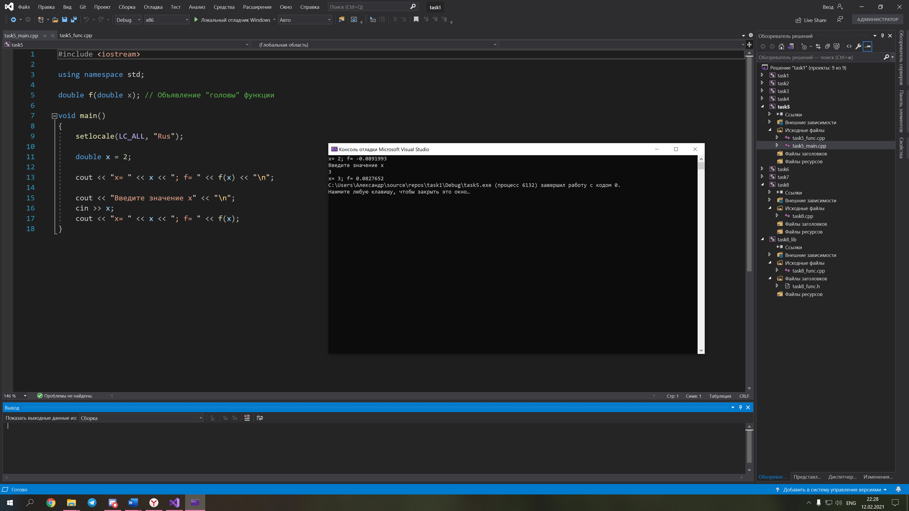

1. task5

Task5_func.cpp

#include <iostream>

using namespace std;

double f(double x); // Объявление "головы" функции

void main()

{

setlocale(LC_ALL, "Rus");

double x = 2;

cout << "x= " << x << "; f= " << f(x) << "\n";

cout << "Введите значение х" << "\n";

cin >> x;

cout << "x= " << x << "; f= " << f(x);

}

Task5_main.cpp

#include <iostream> // подключаем библиотеку для реализации функции косинуса

double f(double x) {

return cos(x) + cos(2 * x) + cos(6 * x) + cos(7 * x);

}

## Задание №6

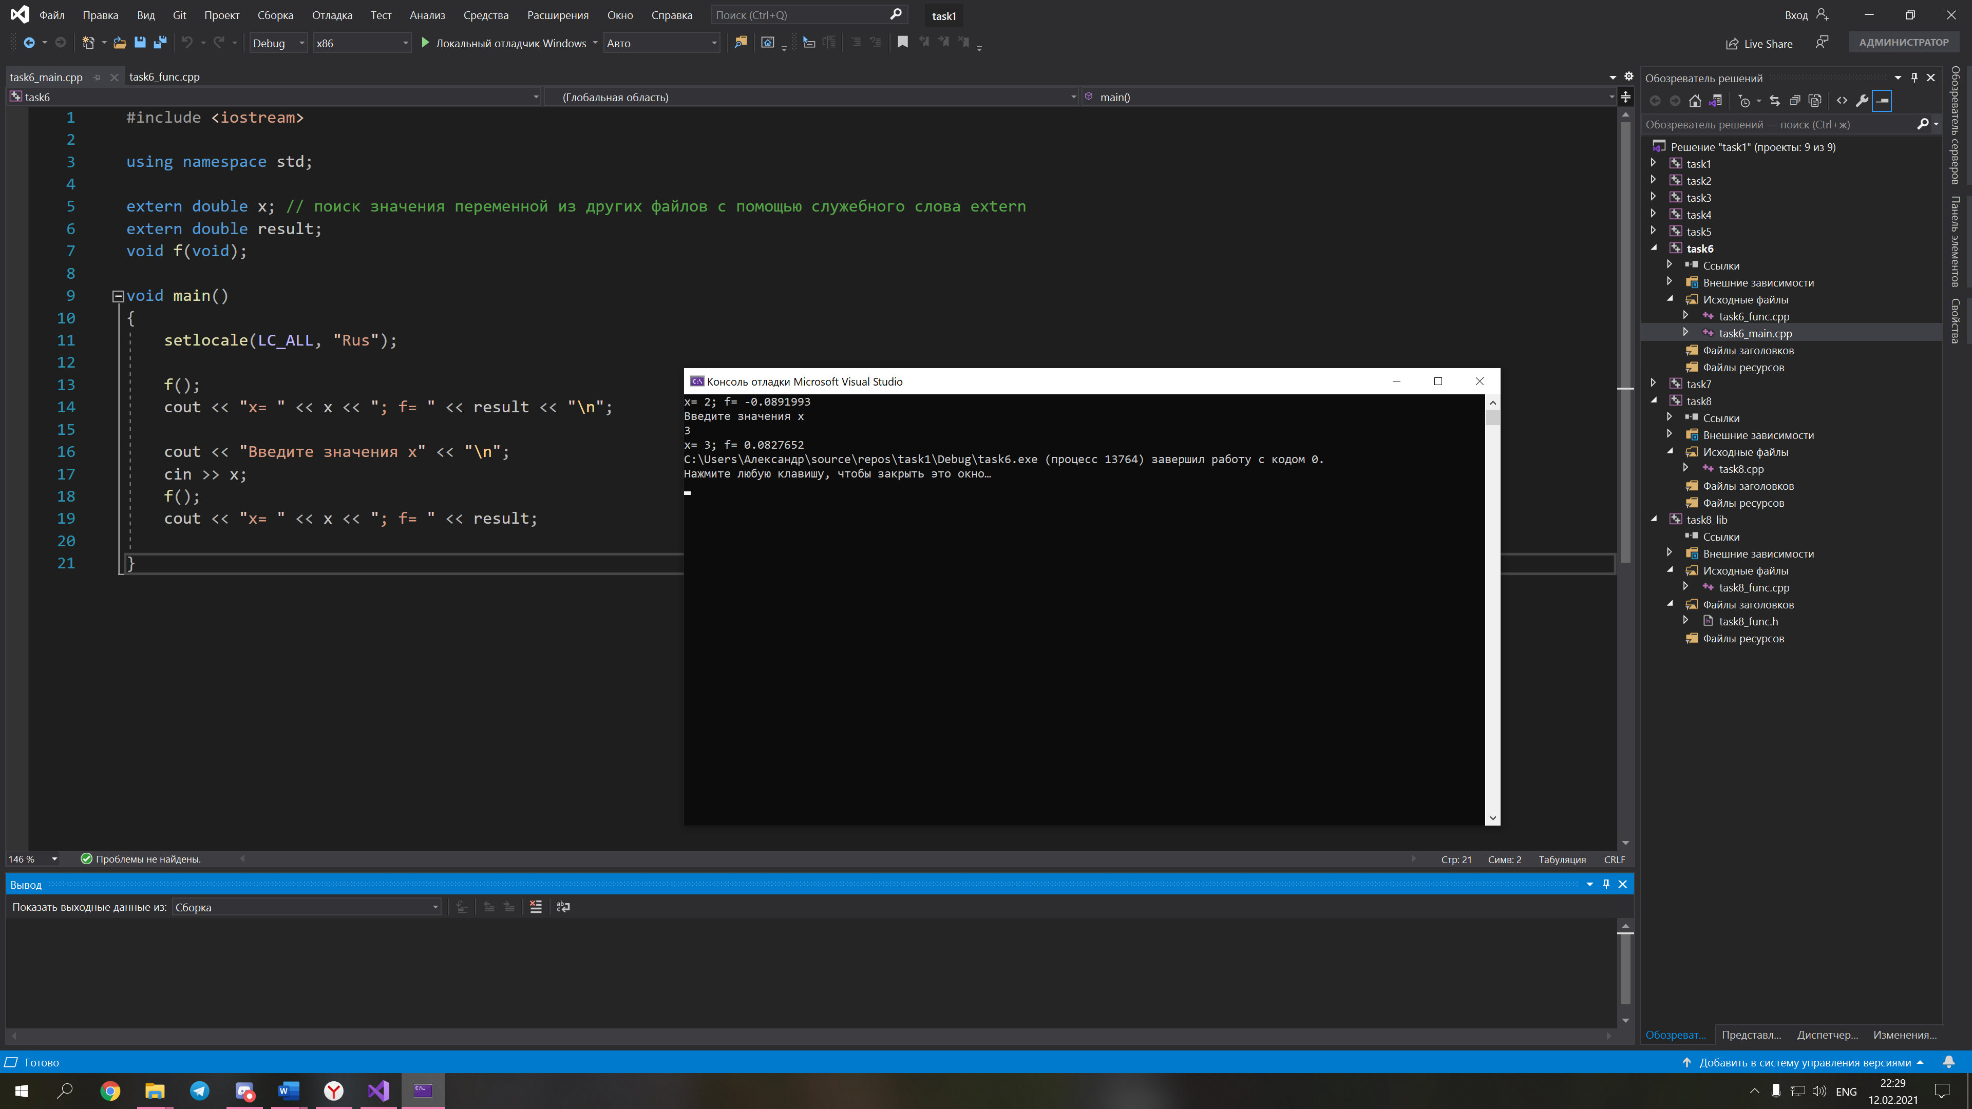

1. task6

Task6_main.cpp

#include <iostream>

using namespace std;

extern double x; // поиск значения переменной из других файлов с помощью служебного слова extern

extern double result;

void f(void);

void main()

{

setlocale(LC_ALL, "Rus");

f();

cout << "x= " << x << "; f= " << result << "\n";

cout << "Введите значения х" << "\n";

cin >> x;

f();

cout << "x= " << x << "; f= " << result;

}

Task6_func.cpp

#include <iostream>

double x = 2, result = 0; // глобальные переменные

void f(void) {

result = cos(x) + cos(2 * x) + cos(6 * x) + cos(7 * x);

}

## Задание №7

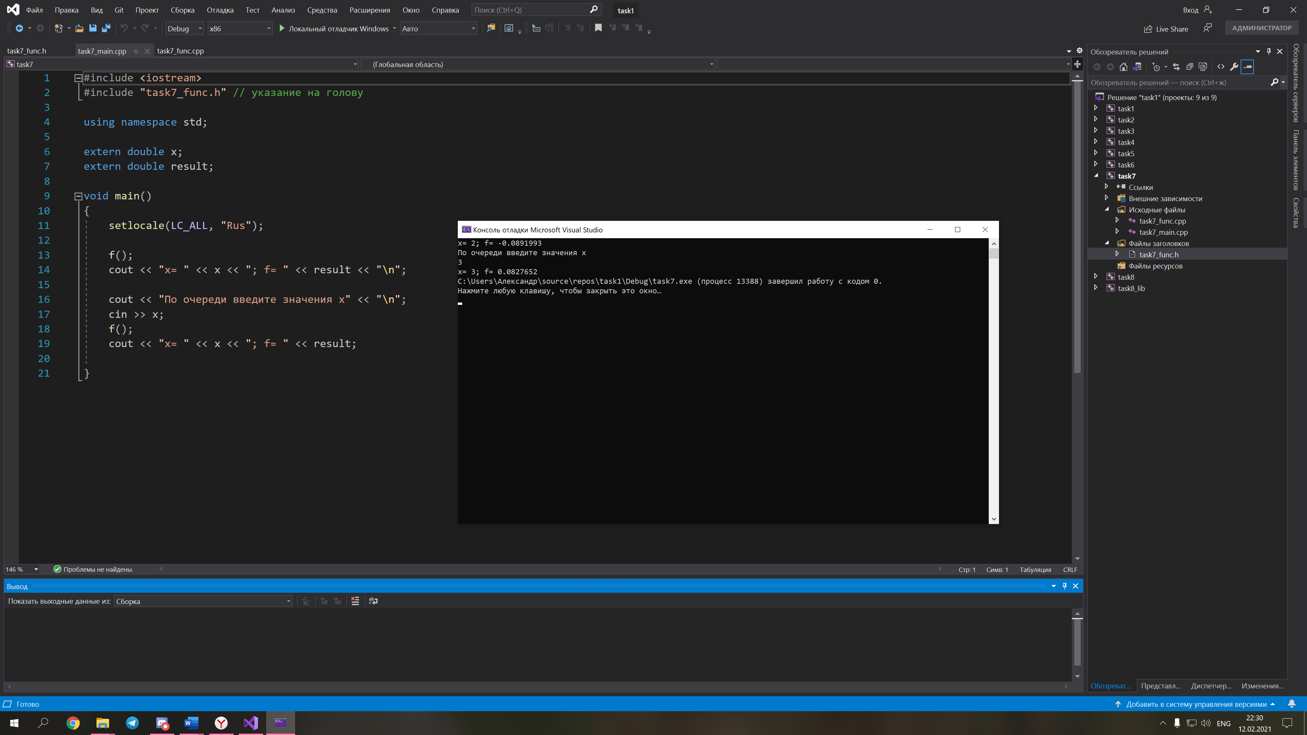

1. task7

Task7_main.cpp

#include <iostream>

#include "task7_func.h" // указание на голову

using namespace std;

extern double x;

extern double result;

void main()

{

setlocale(LC_ALL, "Rus");

f();

cout << "x= " << x << "; f= " << result << "\n";

cout << "По очереди введите значения х" << "\n";

cin >> x;

f();

cout << "x= " << x << "; f= " << result;

}

Task7_func.cpp

#include "task7_func.h" // подключаем голову к туловищу

double x = 2, result = 0;

void f(void) {

result = cos(x) + cos(2 * x) + cos(6 * x) + cos(7 * x);

}

Task7_func.h

#pragma once // исключает повторное включение кода

#include <iostream>

void f(void); // обозначаем голову

## Задание №8

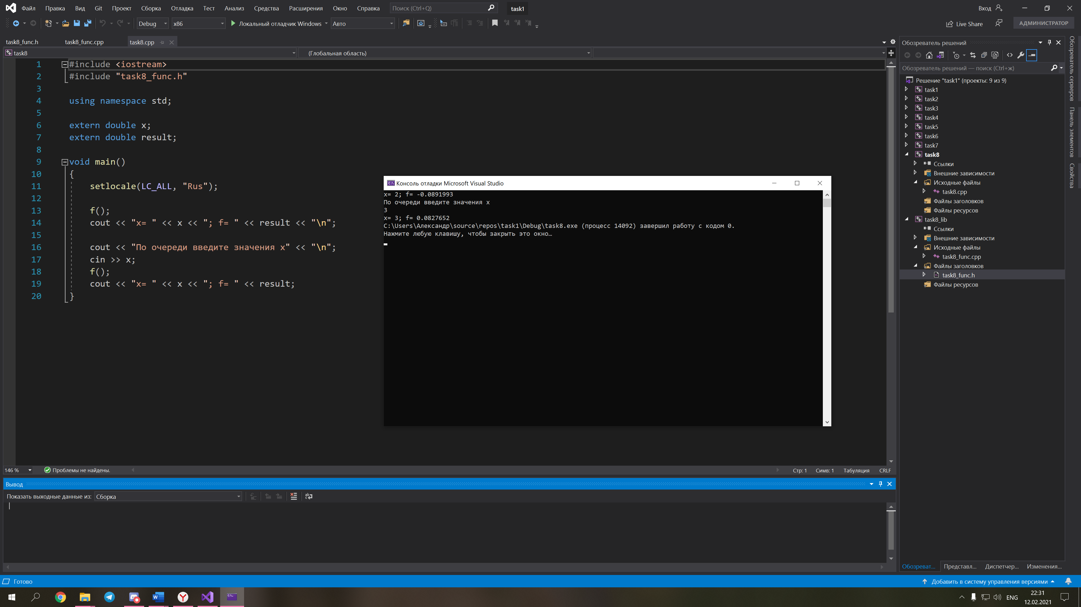

1. task8

Исходный файл task8_main:

Task8.cpp

#include <iostream>

#include "task8_func.h"

using namespace std;

extern double x;

extern double result;

void main()

{

setlocale(LC_ALL, "Rus");

f();

cout << "x= " << x << "; f= " << result << "\n";

cout << "По очереди введите значения х" << "\n";

cin >> x;

f();

cout << "x= " << x << "; f= " << result;

}

}

Файл заголовка статической библиотеки task8_func.h:

Task8_func.h

#pragma once

#include <iostream>

void f(void);

Файл с реализацией функции статической библиотеки task8_func:

Task8_func.cpp

#include "task8_func.h"

double x = 2, result = 0;

void f(void) {

result = cos(x) + cos(2 * x) + cos(6 * x) + cos(7 * x);

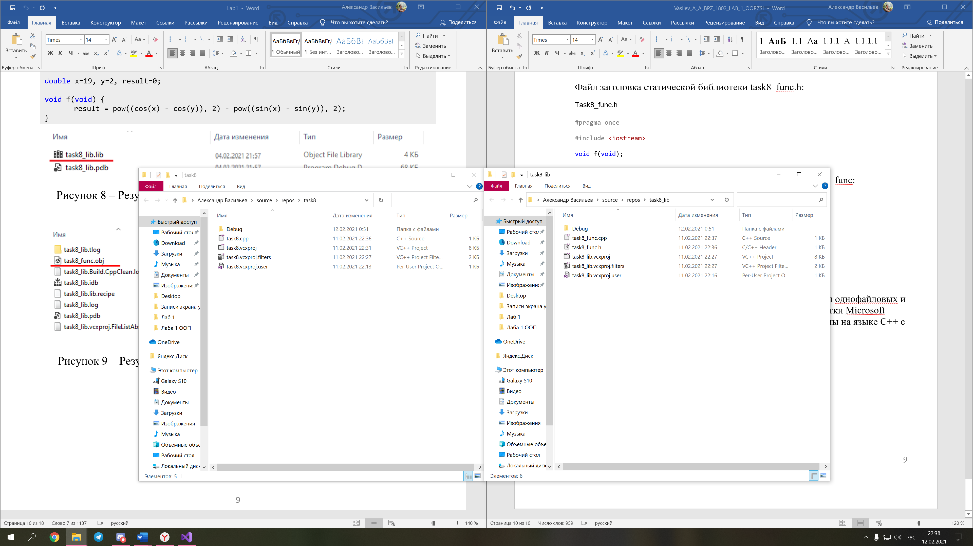

Рис. 9. Результат сборки статической библиотеки. Файл task8_lib.lib и Результат сборки статической библиотеки. Объектный файл task8_func.obj

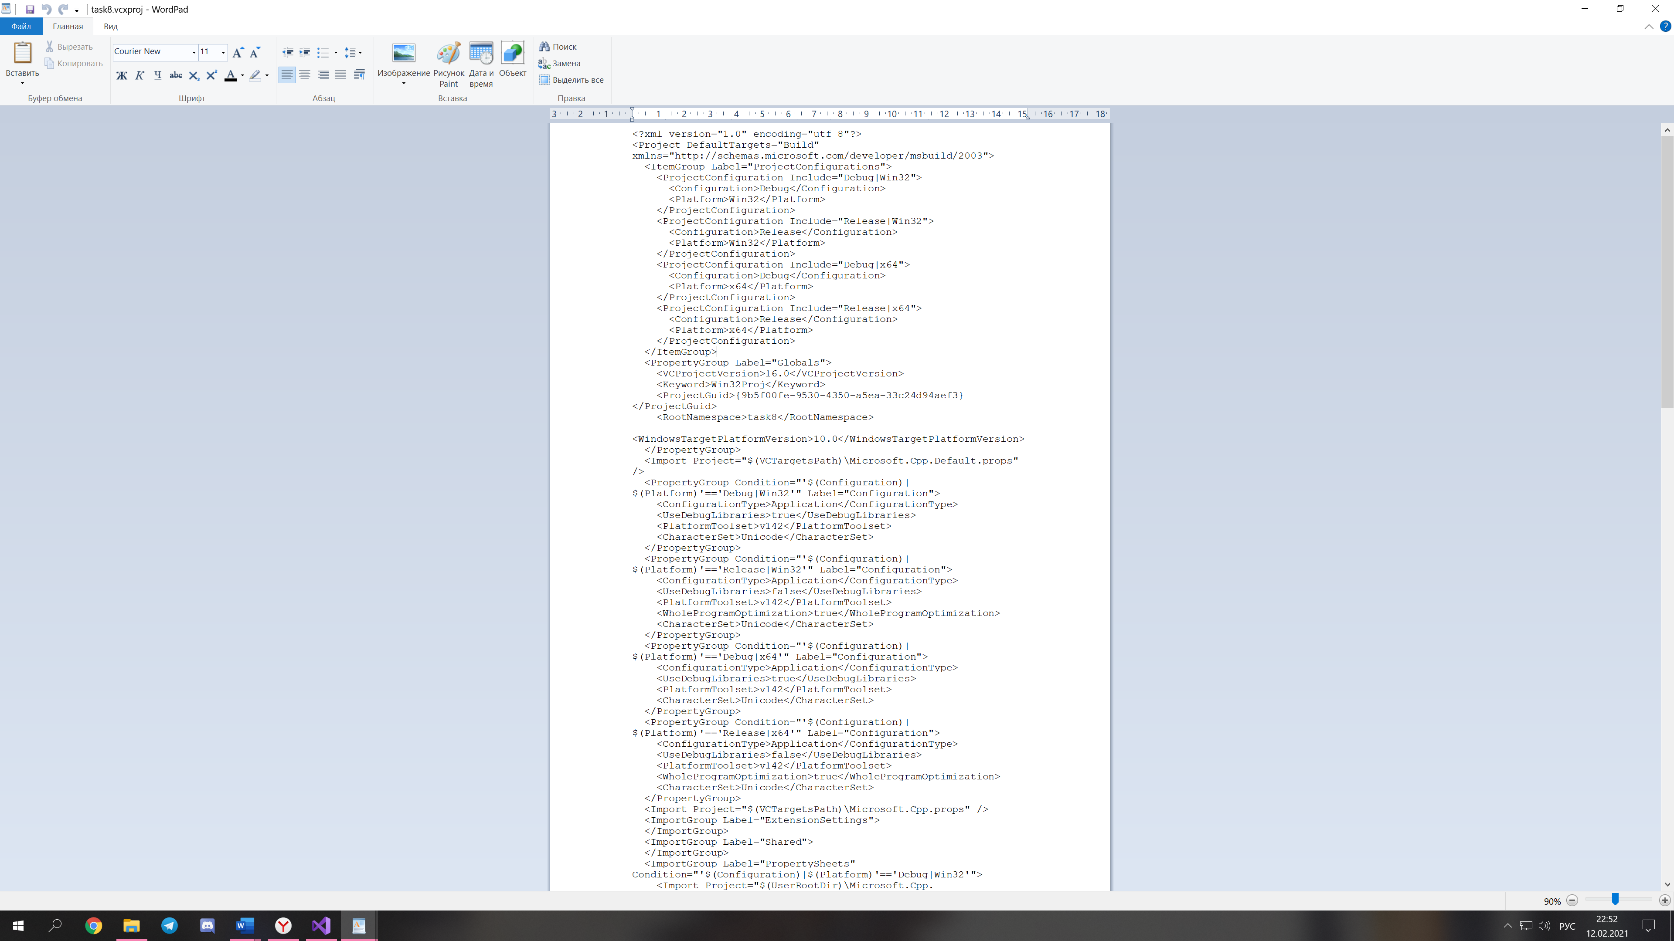

Рис. 10. Скрипты «из-под статической библиотеки»

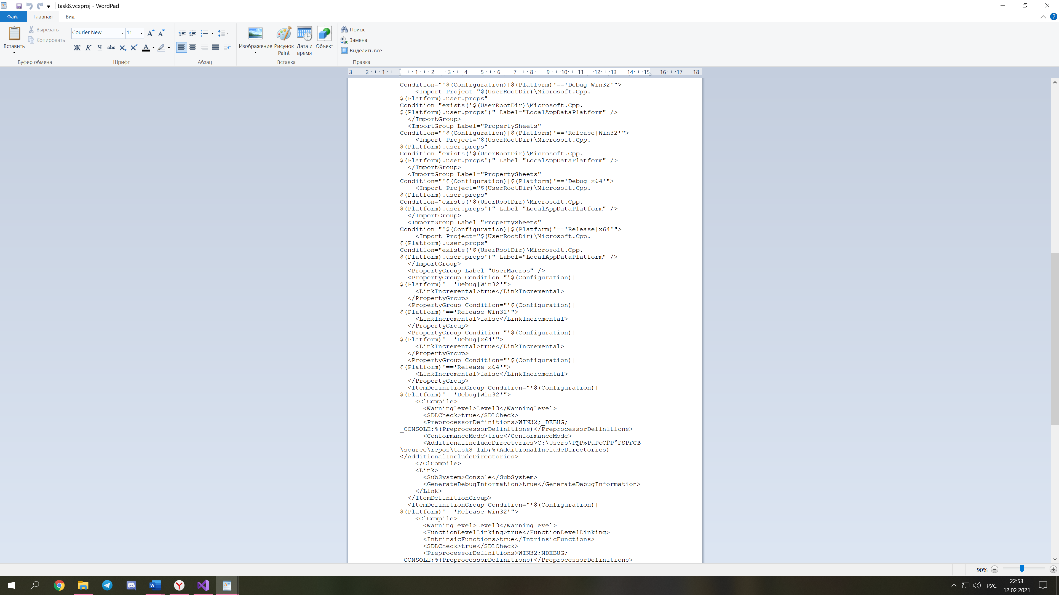

Рис. 11. Скрипты «из-под статической библиотеки»

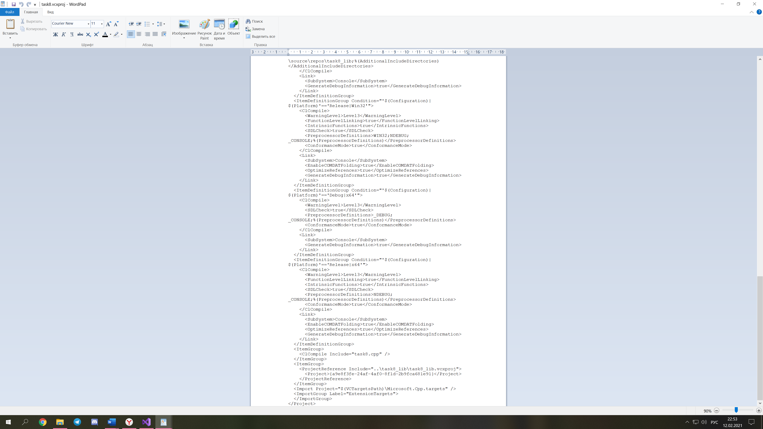

Рис. 12. Скрипты «из-под статической библиотеки»

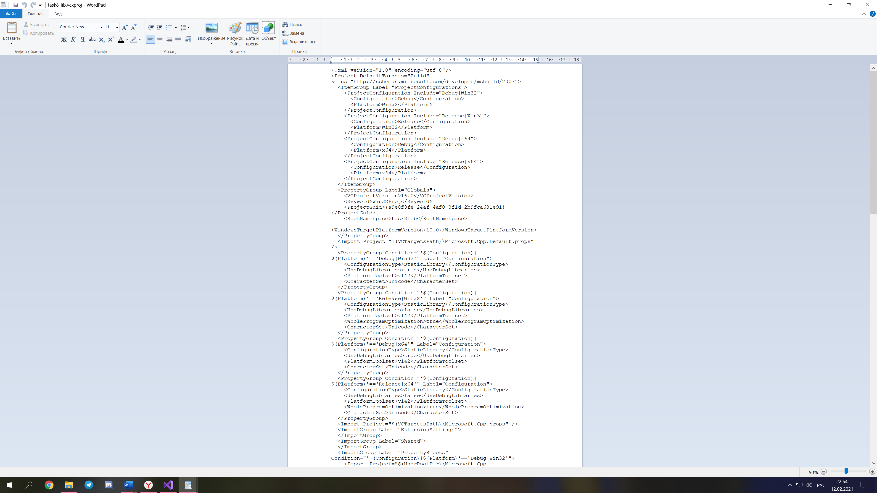

Рис. 13. Скрипты «из-под исполняемого файла»

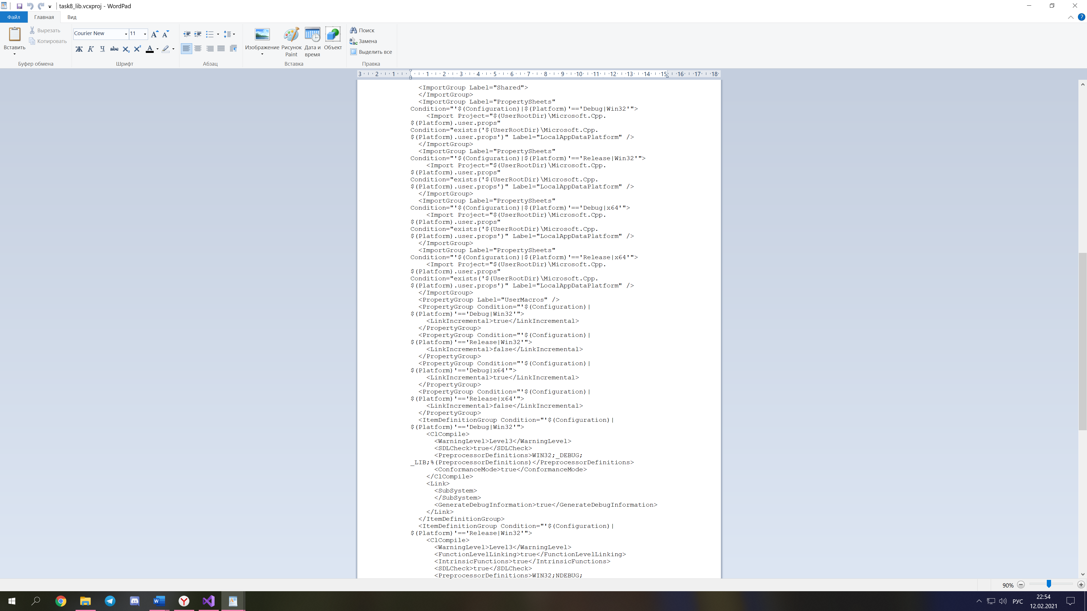

Рис. 14. Скрипты «из-под исполняемого файла»

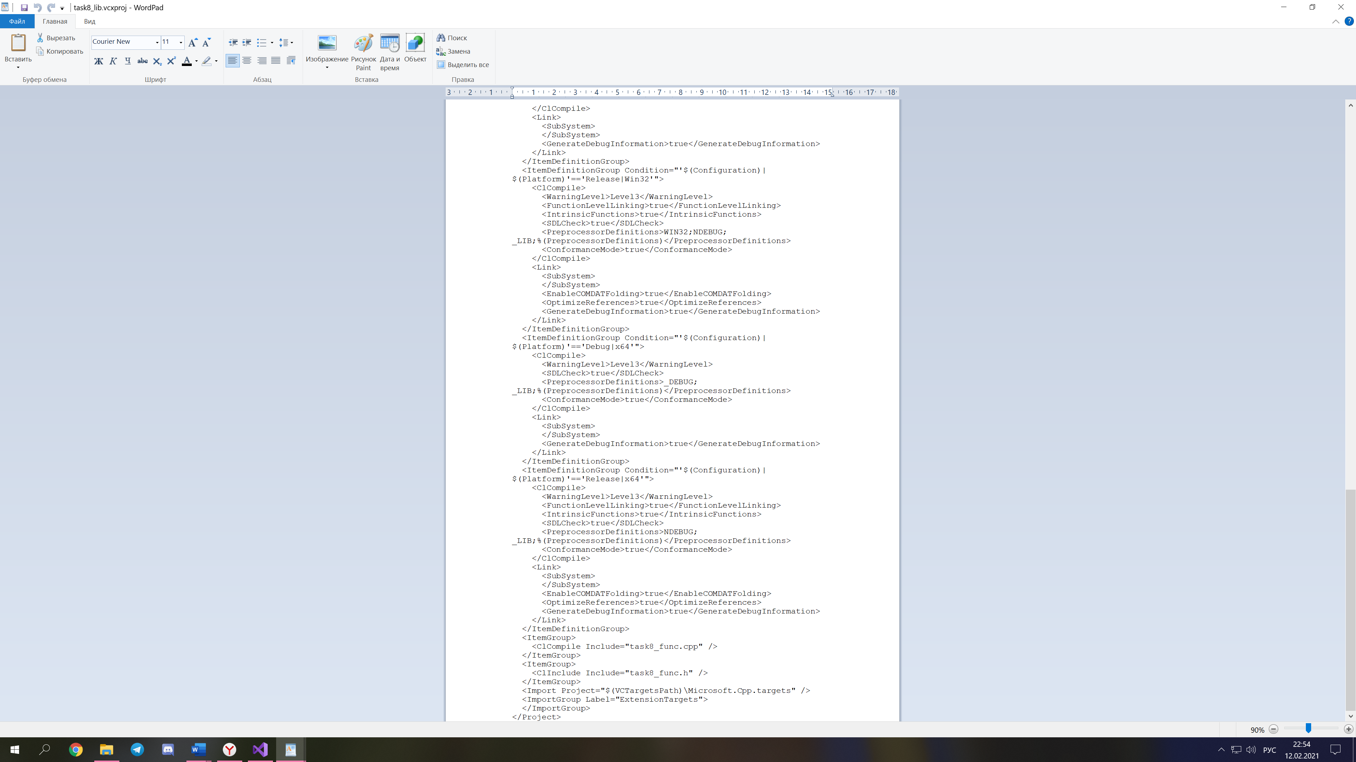

Рис. 15. Скрипты «из-под исполняемого файла»

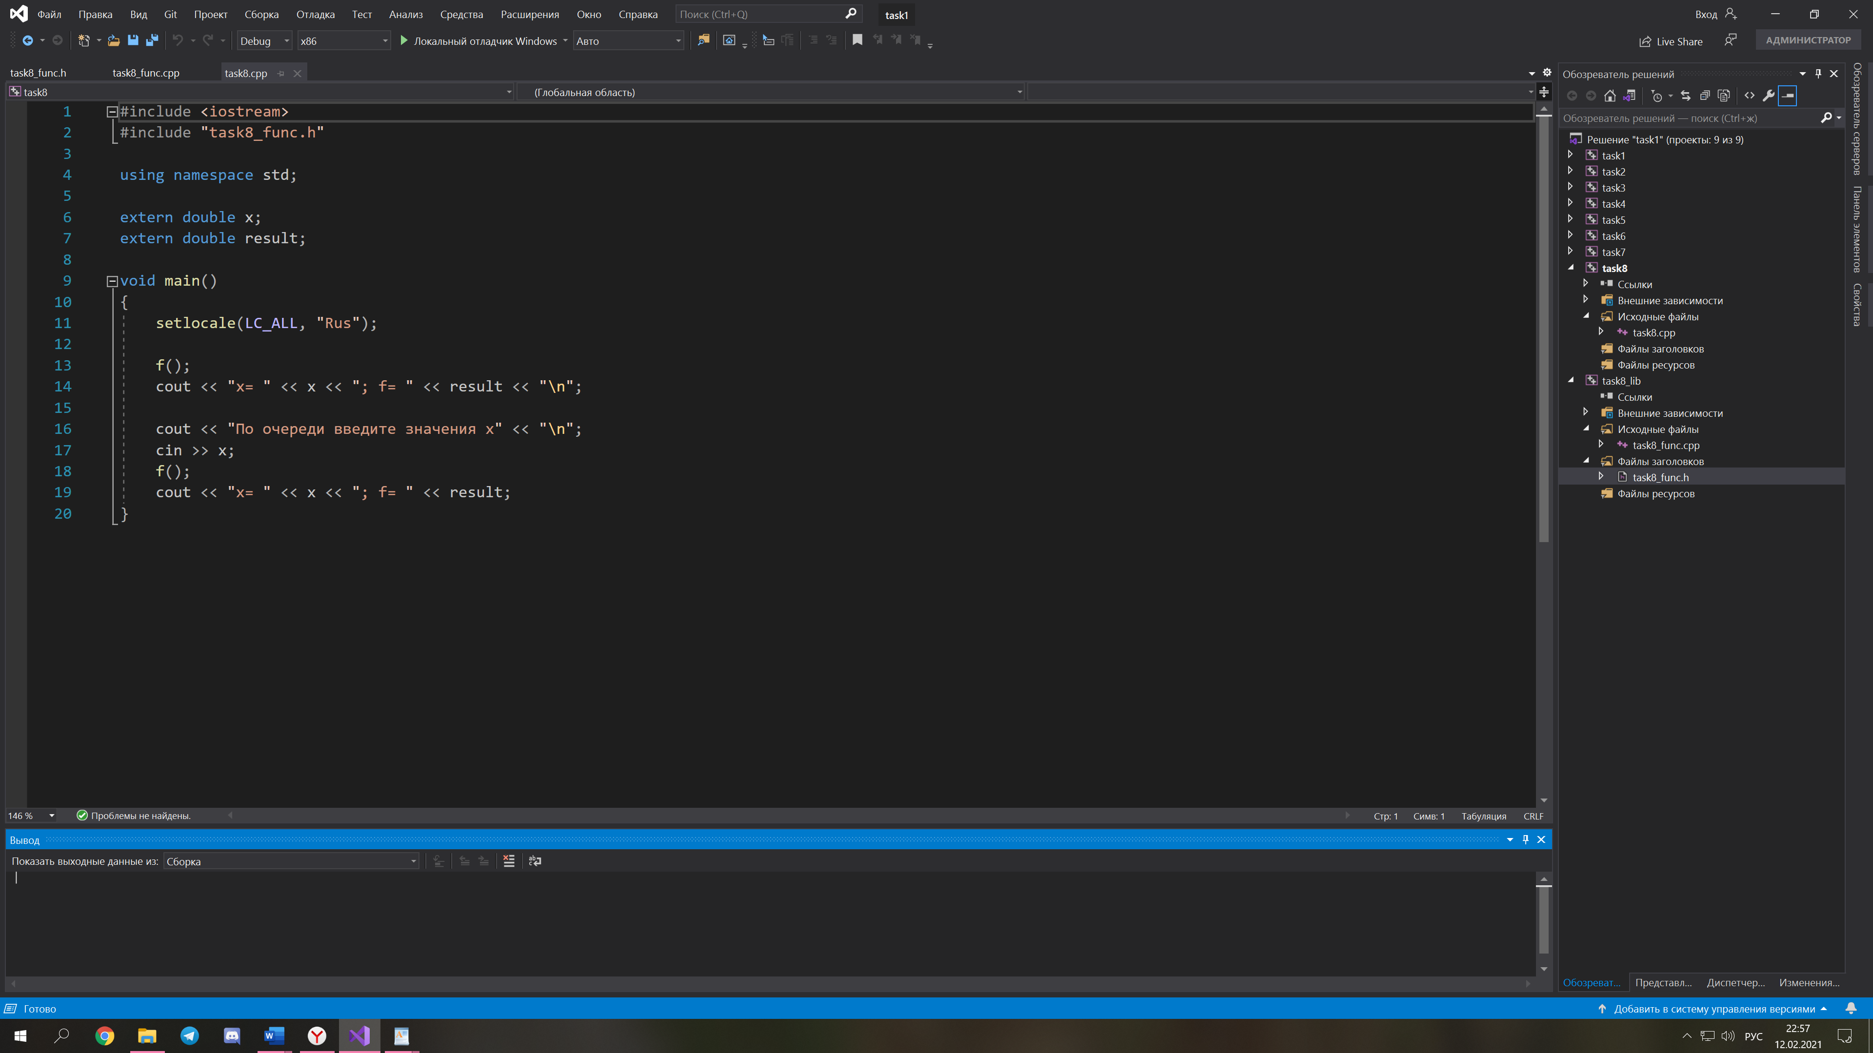

Рис 16. Обозреватель решений после объединения проекта со статической библиотекой.

**3 Вывод**

В этой лабораторной работе мы приобрели навыки создания однофайловых и многофайловых проектов в интегрированной среде разработки Microsoft Visual Studio 2019 и научится создавать линейные программы на языке C++ с применением арифметических операций.